**МИНОБРНАУКИ РОССИИ**

**Санкт-Петербургский государственный**

**электротехнический университет**

**«ЛЭТИ» им. В.И. Ульянова (Ленина)**

**Кафедра Вычислительной техники**

отчет

**по лабораторной работе № 2**

**по дисциплине «Организация ЭВМ и систем»**

Тема: ИССЛЕДОВАНИЕ ВИДЕОСИСТЕМЫ

(ТЕКСТОВЫЙ РЕЖИМ)

|  |  |  |
| --- | --- | --- |
| Студенты гр. 8307 |  | Николаев Д.Е. |
|  |  | Репин С.А. |
| Преподаватель |  | Костичев С.В. |

Санкт-Петербург

2019

**Задание**

Разработать программу, выводящую в окно с координатами (10, 10, 70, 20) надпись с шагом в 1.3 секунды и 3 строки. Для каждой комбинации цветов в окне должны выводиться название цвета фона и номер цвета символов. При выводе должен производиться скроллинг окна.

**Пример работы программы**

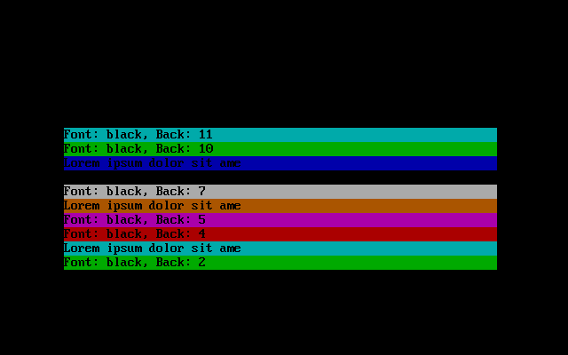

**Блоксхема**

